**ФЕДЕРАЛЬНОЕ ГОСУДАРСТВЕННОЕ БЮДЖЕТНОЕ ОБРАЗОВАТЕЛЬНОЕ УЧРЕЖДЕНИЕ ВЫСШЕГО ОБРАЗОВАНИЯ**



**МОСКОВСКИЙ ПОЛИТЕХНИЧЕСКИЙ УНИВЕРСИТЕТ**

**ВЫСШАЯ ШКОЛА ПЕЧАТИ И МЕДИАИНДУСТРИИ**

***Институт Принтмедиа и информационных технологий***

***Кафедра Информатики и информационных технологий***

**направление подготовки**

**09.03.02 «Информационные системы и технологии»**

**ЛАБОРАТОРНАЯ РАБОТА № 10**

**Дисциплина:** Введение в программирование.

**Выполнил(а):**

**студент(ка) группы 191-723**

Колбая Р.К.

________________  ***___________***

(Дата) (Подпись)

**Проверил:** асс. Кононенко К.М.

________________  ***___________***

(Дата) (Подпись)

**Замечания: _________________________________________________________**

**____________________________________________________________________**

**____________________________________________________________________**

**Москва**

**2019**

Оглавление

**Задания на лабораторную работу** 3

**Теоретическое обоснование** 4

**Описание алгоритмов** 5

**Листинги программы** 10

**Результаты работы программ** 13

# **Задания на лабораторную работу**

1. Дано вещественное число — цена 1 кг конфет. Вывести стоимость 0.1, 0.2, . . . , 1 кг конфет.

2. Дано целое число N (> 0). Найти произведение 1.1 · 1.2 · 1.3 · . . . (N сомножителей).

3. Дано целое число N (> 0). Найти квадрат данного числа, используя для его вычисления следующую формулу: N2 = 1 + 3 + 5 + . . . + (2·N − 1). После добавления к сумме каждого слагаемого выводить текущее значение суммы

4. Дано вещественное число A и целое число N (> 0). Используя один цикл, найти сумму 1 + A + A2 + A3 + . . . + AN

5. Дано вещественное число A и целое число N (> 0). Используя один цикл, найти значение выражения

1 − A + A2 − A3 + . . . ± AN .

Условный оператор не использовать.

# **Теоретическое обоснование**

**Задание №1**

После ввода числа i пользователем, вызывается функция Rec(), которая выводит произведение i на величину k, которая равна 1 и с каждым умножением уменьшается на 0.1 до тех пор, пока не достигнет нуля.

**Задание №2**

После ввода числа x пользователем, вызывается функция Rec(), которая перемножает переменную res = 1 и величину k = 1, которая с каждой итерацией растет на 0.1 до тех пор, пока не станет равной x.

**Задание №3**

После ввода числа n пользователем, вызывается функция Rec(), которая с помощью цикла while и трех дополнительных переменных рассчитывает квадрат n и выводит его на экран.

**Задание №4**

После ввода числа n пользователем, программа, с помощью цикла for высчитывает и складывает между собой квадраты всех чисел до n.

**Задание№5**

Тоже самое, что в задании 4, но в программе также предусмотрен переключатель, который меняет значение с минуса на плюс и наоборот.

# **Описание алгоритмов**

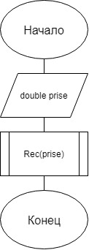

Рисунок 1 – Задание №1

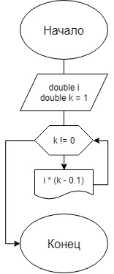

Рисунок 2 – Задание №1

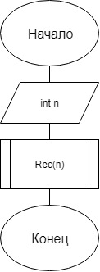

Рисунок 3 – Задание №2

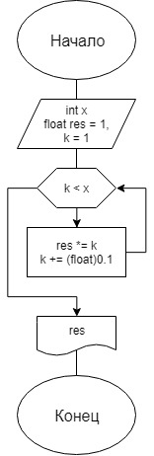

Рисунок 4 – Задание №2  
{\displaystyle \pi }

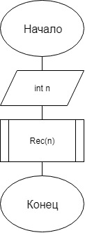

Рисунок 5 – Задание №3

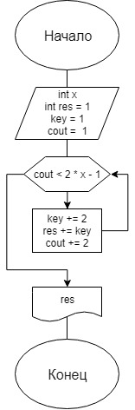

Рисунок 6 – Задание №3

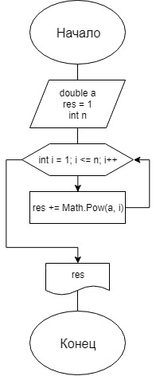

Рисунок 7 – Задание №4

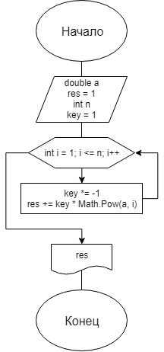

Рисунок 8 – Задание №5

# **Листинги программы**

**Задание №1**

Листинг 1 — Задание 1

|  |
| --- |
| using System;  namespace Lab  {  class Program  {  static void Rec(double i)  {  double k = 1;  Console.WriteLine("Prise: ");  while (k > 0.09)  {  Console.WriteLine(i * k);  k -= 0.1;  }  }  static void Main(string[] args)  {  double prise;  Console.Write("Enter the prise of 1 kilogram of sweets: ");  prise = float.Parse(Console.ReadLine());  Rec(prise);  }  }  } |

**Задание №2**

Листинг 2 — Задание 2

|  |
| --- |
| using System;  namespace Lab  {  class Program  {  static void Rec(int x)  {  float res = 1, k = 1;  while (k < x)  {  res *= k;  k += (float)0.1;  }  Console.WriteLine("The result is {0}", res);  }  static void Main(string[] args)  {  int n;  Console.Write("Enter the value of N (more than 0): ");  n = int.Parse(Console.ReadLine());  Rec(n);  }  }  } |

**Задание №3**

Листинг 3 — Задание 3

|  |
| --- |
| using System;  namespace Lab  {  class Program  {  static void Rec(int x)  {  int res = 1, key = 1, cout = 1;  while (cout < 2 * x - 1)  {  key += 2;  res += key;  cout += 2;  }  Console.WriteLine("The result is {0}", res);  }  static void Main(string[] args)  {  int n;  Console.Write("Enter the value of N (more than 0): ");  n = int.Parse(Console.ReadLine());  Rec(n);  }  }  } |

**Задание №4**

Листинг 4 — Задание 4

|  |
| --- |
| using System;  namespace Lab  {  class Program  {  static void Main(string[] args)  {  double a, res = 1;  int n;  Console.Write("Enter the value of a: ");  a = double.Parse(Console.ReadLine());  Console.Write("Enter the value of N (more than 0): ");  n = int.Parse(Console.ReadLine());  for (int i = 1; i <= n; i++)  {  res += Math.Pow(a, i);  }  Console.WriteLine("The result is " + res);  }  }  } |

**Задание №5**

Листинг 5 — Задание 5

|  |
| --- |
| using System;  namespace Lab  {  class Program  {  static void Main(string[] args)  {  double a, res = 1;  int n, key = 1;  Console.Write("Enter the value of a: ");  a = double.Parse(Console.ReadLine());  Console.Write("Enter the value of N (more than 0): ");  n = int.Parse(Console.ReadLine());  for (int i = 1; i <= n; i++)  {  key *= -1;  res += key * Math.Pow(a, i);  }  Console.WriteLine("The result is " + res);  }  }  } |

# **Результаты работы программ**

**Задание №1**

Рисунок 1

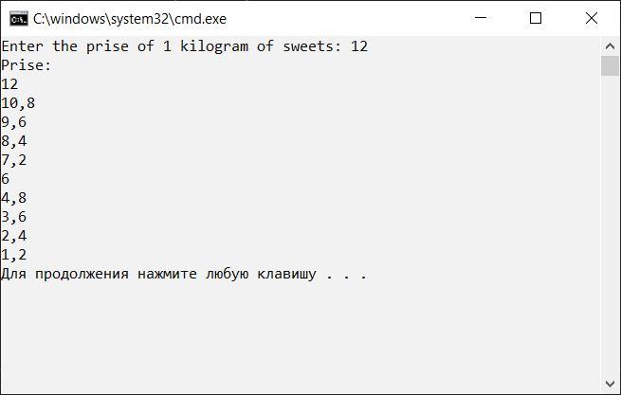

**Задание №2**

Рисунок 2

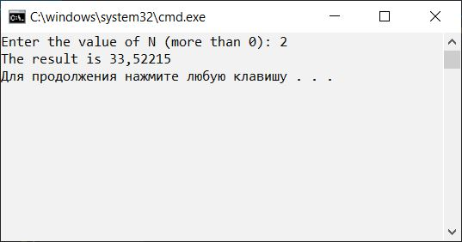

**Задание №3**

Рисунок 3

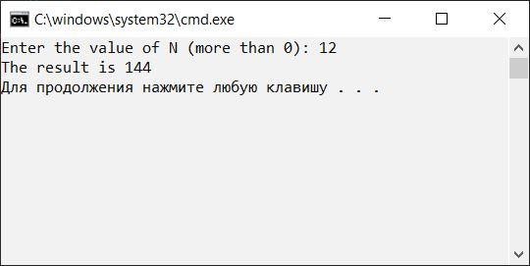

**Задание №4**

Рисунок 4

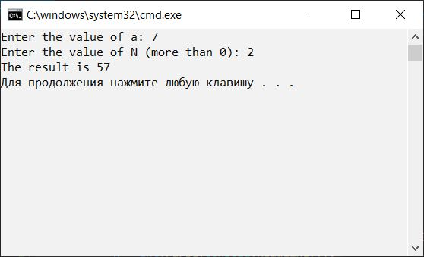

**Задание №5**

Рисунок 5

